Réseaux sociaux E03
Cette activité est très fortement inspirée du manuel lelivrescloire.fr SNT seconde
Les réseaux sociaux peuvent être le support de cyberviolence par le biais d’actes malveillants. La loi encadre les pratiques afin de protéger les internautes.
- Conditions générales d’utilisation
DOCUMENT 1
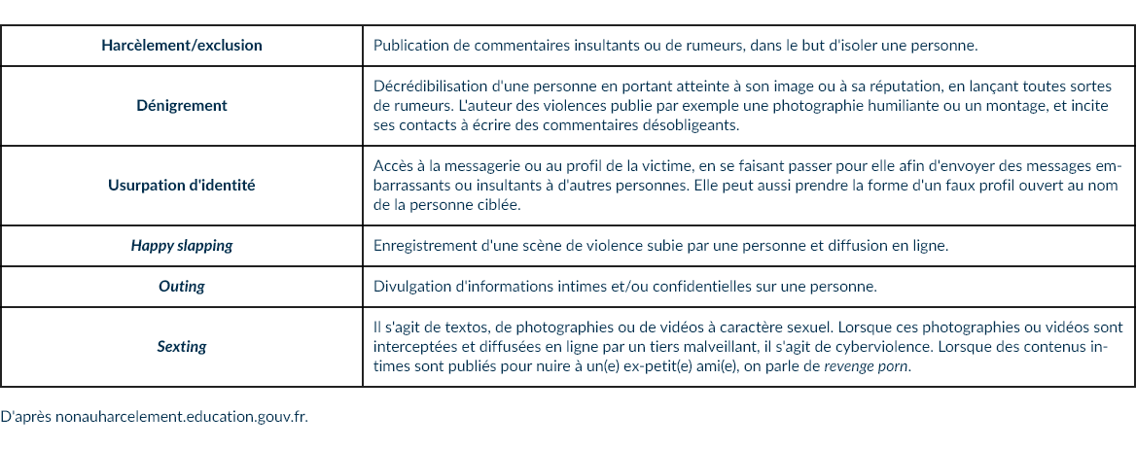
- Dans quelle catégorie de pratique cyberviolente peut entrer le phishing, ou hameçonnage en français, dont on peut retrouver la définition en cliquant sur ce lien ?
- Rechercher ce que sont les conditions générales d'utilisation.
- Comment cette œuvre d'art montret-elle que les réseaux sociaux découragent leurs utilisateurs de les lire ?  - Rechercher dans les CGU de Facebook les paragraphes relatifs au cyberharcèlement. | DOCUMENT 2  

- Cyberviolence
DOCUMENT 3
Le revenge porn est une pratique qui est apparue aux yeux du grand public avec la diffusion de vidéos intimes de personnalités publiques, du monde du cinéma, de la musique et parfois de la politique. Dans les établissements scolaires, cette forme de cyberviolence est devenue parfois banale, rendant totalement impuissantes les victimes, mais également le personnel de ces établissements qui n'ont guère les moyens de stopper la diffusion de ce type de contenus sur les réseaux sociaux.
À la base de ce fléau, la pratique des nudes a progressivement aboli les frontières de l'intime. Destinées à séduire, devenues parfois courantes et aux yeux de certains élèves comme étant la norme, elles banalisent l'appropriation de vidéos ou d'images numériques intimes.
En quoi le revenge porn diffère-t-il de la « simple » diffusion de nudes ? Il s'agit bel et bien d'un acte malveillant. Sans le consentement de la victime, des individus diffusent des contenus sexuellement explicites destinés à humilier et à briser les victimes. Parfois associés à des commentaires profondément blessants, cet acte n'est pas anodin et la justice punit lourdement leurs auteurs, jusqu'à deux ans d'emprisonnement et 60 000 € d'amende.

DOCUMENT 4
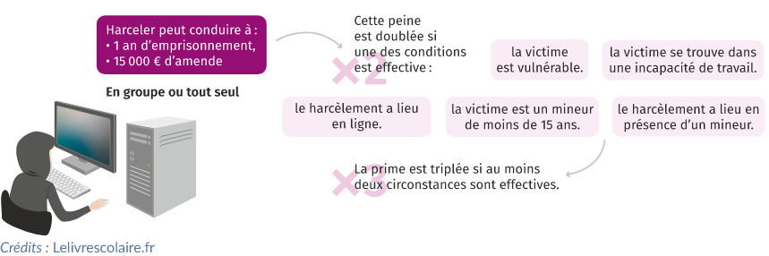

- Rechercher sur Internet le numéro à appeler en cas de cyberharcèlement.  - Qu'est-ce qu'il est possible de faire si on est témoin de cyberharcèlement ?  - Les articles à consulter dans les journaux Ladepeche.fr et Le Point présentent plusieurs affaires de cyberharcèlement. Relever dans chacun d'eux les peines prononcées à l'encontre des cyberharceleurs. | 

- Le bilan

En s'appuyant sur cette vidéo , proposer un schéma bilan présentant les différentes facettes de la cyberviolence.



